- Quy trình Đề xuất danh mục/Đăng ký xây dựng QPPL
Cơ quan chủ trì soạn thảo: Cơ quan chuyên môn thuộc UBND tỉnh, cơ quan quân sự, công an cấp tỉnh, cơ quan thuộc UBND cấp tỉnh.
Cơ quan thẩm quyền phê duyệt: UBND tỉnh; HĐND tỉnh.
Cơ quan phối hợp: Sở Tư pháp.
Quy trình thực hiện:
Bước 1: Đề xuất danh mục/Đăng ký xây dựng văn bản quy phạm pháp luật
Đơn vị thực hiện: Cơ quan chủ trì soạn thảo; Hệ thống phần mềm.
- Cơ quan chủ trì soạn thảo lập hồ sơ đề xuất danh mục/đăng ký trên phần mềm.
- Cơ quan chủ trì soạn thảo trình hồ sơ đến cơ quan có thẩm quyền để xét duyệt. Hồ sơ chuyển đến:
+ UBND tỉnh đối với dự thảo Quyết định của UBND tỉnh;
+ HĐND tỉnh đối với dự thảo Nghị quyết của HĐND tỉnh.
- Hệ thống phần mềm: Lưu trữ hồ sơ đề xuất danh mục/đăng ký.
Bước 2: Phê duyệt và cập nhật kết quả
Đơn vị thực hiện: Cơ quan chủ trì soạn thảo; Sở Tư pháp; Hệ thống phần mềm.
- Cơ quan thẩm quyền phê duyệt chủ trì phối hợp với Sở Tư pháp xem xét, kiểm tra việc đề nghị ban hành quyết định/nghị quyết, báo cáo Chủ tịch UBND cấp tỉnh/Chủ tịch HĐND tỉnh phê duyệt việc đăng ký hoặc ban hành danh mục văn bản QPPL. Sau đó, Cơ quan thẩm quyền phê duyệt gửi kết quả cho cơ quan chủ trì soạn thảo.
- Việc trình, phê duyệt diễn ra ngoài hệ thống, do đó cơ quan chủ trì soạn thảo chỉ cập nhật kết quả.
- Cơ quan chủ trì soạn thảo cập nhật kết quả phê duyệt việc đăng ký hoặc ban hành danh mục văn bản QPPL lên phần mềm sau khi Lãnh đạo UBND tỉnh/HĐND tỉnh phê duyệt.
- Hệ thống phần mềm: Lưu trữ kết quả phê duyệt.
Biểu đồ UML quy trình:
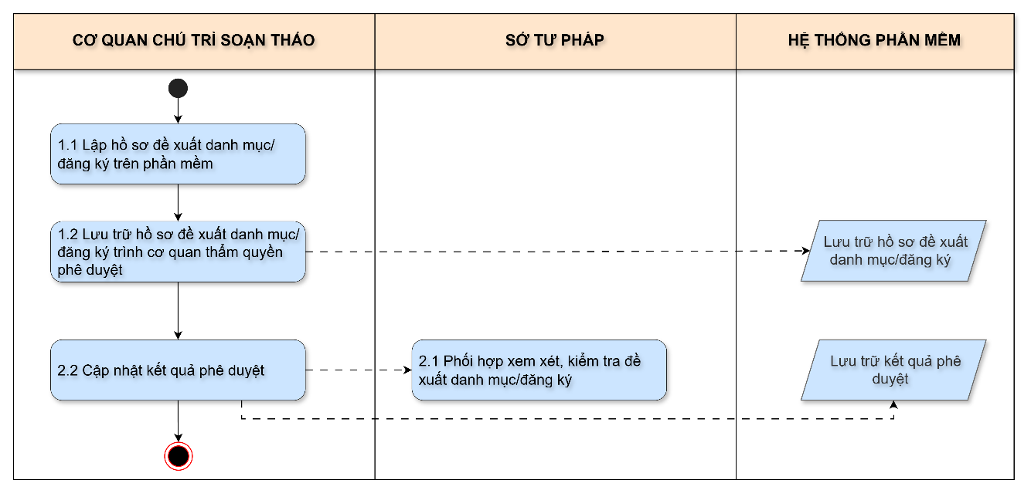
- Bảng Usecase
- Viết tắt:
- CVCQST: Chuyên viên Cơ quan chủ trì soạn thảo
- CVSTP: Chuyên viên Sở Tư pháp
STT | Tên chức năng | Đối tượng sử dụng | Mô tả chức năng
I | Quản lý Đề xuất danh mục/Đăng ký soạn thảo văn bản
1 | Quản lý danh sách Đề xuất danh mục/Đăng ký soạn thảo quyết định/nghị quyết | CVCQST
 |  |  | Có thể xem danh sách Đề xuất danh mục/Đăng ký soạn thảo quyết định/nghị quyết
 |  |  | Có thể tìm kiếm Đề xuất danh mục/Đăng ký soạn thảo quyết định/nghị quyết
 |  |  | Có thể xem chi tiết Đề xuất danh mục/Đăng ký soạn thảo quyết định/nghị quyết
 |  |  | Có thể kết xuất danh sách Đề xuất danh mục/Đăng ký soạn thảo quyết định/nghị quyết
2 | Quản lý hồ sơ Đề xuất danh mục/Đăng ký soạn thảo quyết định/nghị quyết | CVCQST
 |  |  | Có thể tạo mới hồ sơ thông tin Đề xuất danh mục/Đăng ký soạn thảo quyết định/nghị quyết
 |  |  | Có thể chỉnh sửa, cập nhật thông tin hồ sơ Đề xuất danh mục/Đăng ký soạn thảo quyết định/nghị quyết
 |  |  | Có thể xóa thông tin hồ sơ Đề xuất danh mục/Đăng ký soạn thảo quyết định/nghị quyết
 |  |  | Có thể đính kèm các file vào hồ sơ Đề xuất danh mục/Đăng ký soạn thảo quyết định/nghị quyết
 |  |  | Có thể cập nhật hồ sơ Đề xuất danh mục/Đăng ký soạn thảo quyết định/nghị quyết đã trình
3 | Quản lý phê duyệt hồ sơ Đề xuất danh mục/Đăng ký soạn thảo quyết định/nghị quyết | CVCQST/CVSTP
 |  |  | Sở Tư pháp có thể phối hợp xem xét, kiểm tra hồ sơ.
 |  |  | Cập nhật kết quả phê duyệt Đề xuất danh mục/Đăng ký soạn thảo quyết định/nghị quyết

